Федеральное государственное бюджетное образовательное учреждение высшего образования «Российский экономический университет имени Г.В. Плеханова»   
**Московский приборостроительный техникум**

**Отчет**   
о выполнении практической работы №5.

Дисциплина ОП.04 «Основы алгоритмизации и программирования»

Тема: Составление программ циклической структуры. Обработка одномерных массивов

Специальность: 09.02.07 Информационные системы и программирование

Квалификация: Специалист по информационным системам

Выполнил: Dusky Fox  
Студент группы:   
Вариант № 27  
Дата: «10» октября 2021 г.

Проверил:   
Преподаватель: Клопов Д.А.  
Дата: «___» _________ 202__ г.   
Оценка: ________________

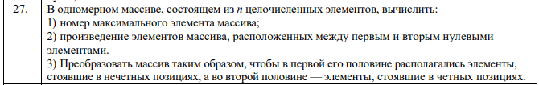

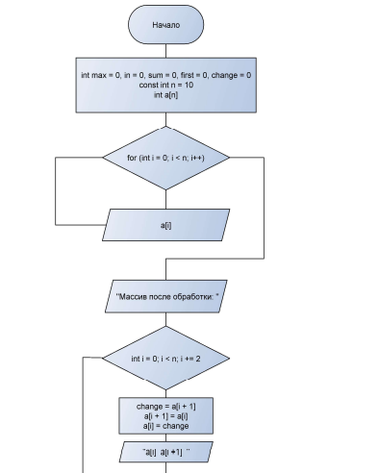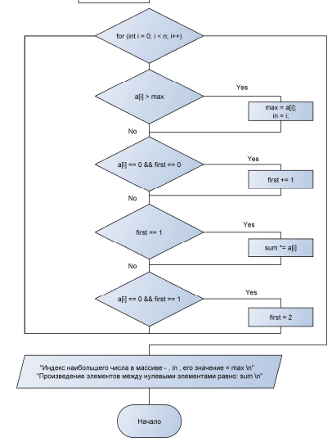

#include <iostream>

#include <string>

using namespace std;

int main()

{

setlocale(LC_ALL, "RU");

int max = 0, in = 0, sum = 1, first = 0, change = 0, check = 0;

const int n = 10;

int a[n];

for (int i = 0; i < n; i++) {

cout << "Введите " << i + 1 << " значение элемента массива.\n";

cin >> a[i];

}

// Обработка массива и его вывод.

cout << "Массив после обработки ";

for (int i = 0; i < n; i += 2) {

change = a[i + 1];

a[i + 1] = a[i];

a[i] = change;

cout << a[i] << " " << a[i + 1] << " ";

}

cout << '\n';

// Ищем наибольший элемент массива, попутно умножая значения меж нулевыми значени.ями массива

for (int i = 0; i < n; i++) {

// Поиск максимального значения.

if (a[i] > max){

max = a[i];

in = i;

}

// Вхождение первого нуля, открытие для умножения последующих членов массива.

if (a[i] == 0 and first == 0)

{

first += 1;

check = i;

}

// Непосредственное перемножение.

if (first == 1 and a[i] != 0) {

sum *= a[i];

}

// Нашёлся второй ноль, закрытие.

if (a[i] == 0 and first == 1 and check != i) {

if (check + 1 == i) {

sum = 0;

}

first = 2;

}

}

cout << "Индекс наибольшего числа в массиве - " << in+1 << ", его значение = " << max << "\n";

cout << "Произведение элементов между нулевыми элементами равно: " << sum << "\n";

cout << '\n';

system("pause");

}

